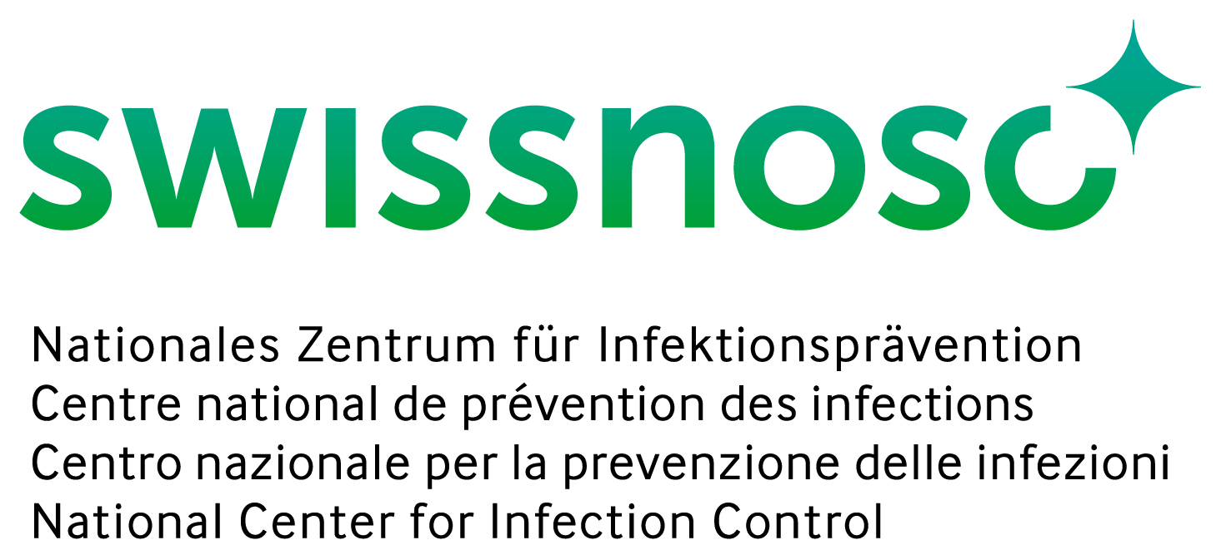

Programme national de surveillance des infections du site chirurgical de Swissnoso
Information destinée au patient

Chère patiente, cher patient,
Vous allez prochainement subir ou avez déjà subi une opération à l’hôpital/clinique [xy].
Malgré le fait que toutes les précautions soient prises pour que les interventions chirurgicales aient lieu dans des conditions optimales et pour prévenir toute complication, chaque opération comporte un risque d’infection qui ne peut être réduit à zéro.
Dans l’intérêt de la sécurité des patients et de la qualité des soins, l’hôpital/clinique [xy] suit et enregistre systématiquement les infections qui surviennent après certaines opérations selon un programme développé par Swissnoso, le centre national de prévention des infections. Cette surveillance a lieu sur mandat de l’Association nationale pour le développement de la qualité dans les hôpitaux et les cliniques (ANQ) et est soutenue par l’Office fédéral de la santé publique (OFSP).
Si vous êtes inclus dans le programme, notre hôpital/clinique vous enverra par SMS ou par E-mail un questionnaire digital posant des questions simples sur votre rétablissement après l'opération et la cicatrisation de votre plaie opératoire. Nous vous remercions d’ores et déjà vivement de votre coopération en répondant aux sept questions de ce questionnaire qui devrait prendre environ cinq minutes de votre temps.
En cas de réponse suggérant un problème survenu après votre opération ou si vous n’avez pas pu répondre au questionnaire, une personne de notre hôpital/clinique vous contactera par téléphone pour vous poser quelques questions complémentaires. Avec votre accord, et à titre exceptionnel, des informations supplémentaires seront demandées à votre médecin traitant.
Vos données sont récoltées dans une base entièrement anonymisée et respectant la protection des données. Seules les personnes chargées du programme dans votre hôpital ou votre clinique sont autorisées à consulter vos données personnelles. Toutefois, il peut arriver que, pour contrôler le relevé des données, des collaborateurs de Swissnoso aient accès à certaines informations, chaque deux ou trois ans, dans le cadre de sondages internes. Toutes ces personnes sont tenues à la plus stricte confidentialité et soumises au secret professionnel.

Ce programme de surveillance n’exige pas d’autre examen et n’induit pas de frais supplémentaires pour vous ou votre caisse-maladie.
Si vous ne souhaitez pas participer à ce programme, nous vous remercions de bien vouloir le communiquer au personnel soignant ou à votre chirurgien, et/ou de retourner ce document à votre hôpital/clinique en y précisant simplement votre refus. Vous pourrez aussi notifier votre refus ultérieurement, par exemple lors du contact téléphonique.
Nous vous remercions pour votre collaboration et vous souhaitons un agréable séjour à l’hôpital/clinique et une excellente et rapide convalescence.

